El propósito específico.

Home - Innovative Topics
Copyright © 2026 Atlantic International University, All rights reserved.
Autor: Luís Emilio Hernández Beard
27 de febrero del 2026.

a)



b)
Tener un
propósito
específico y
organización.
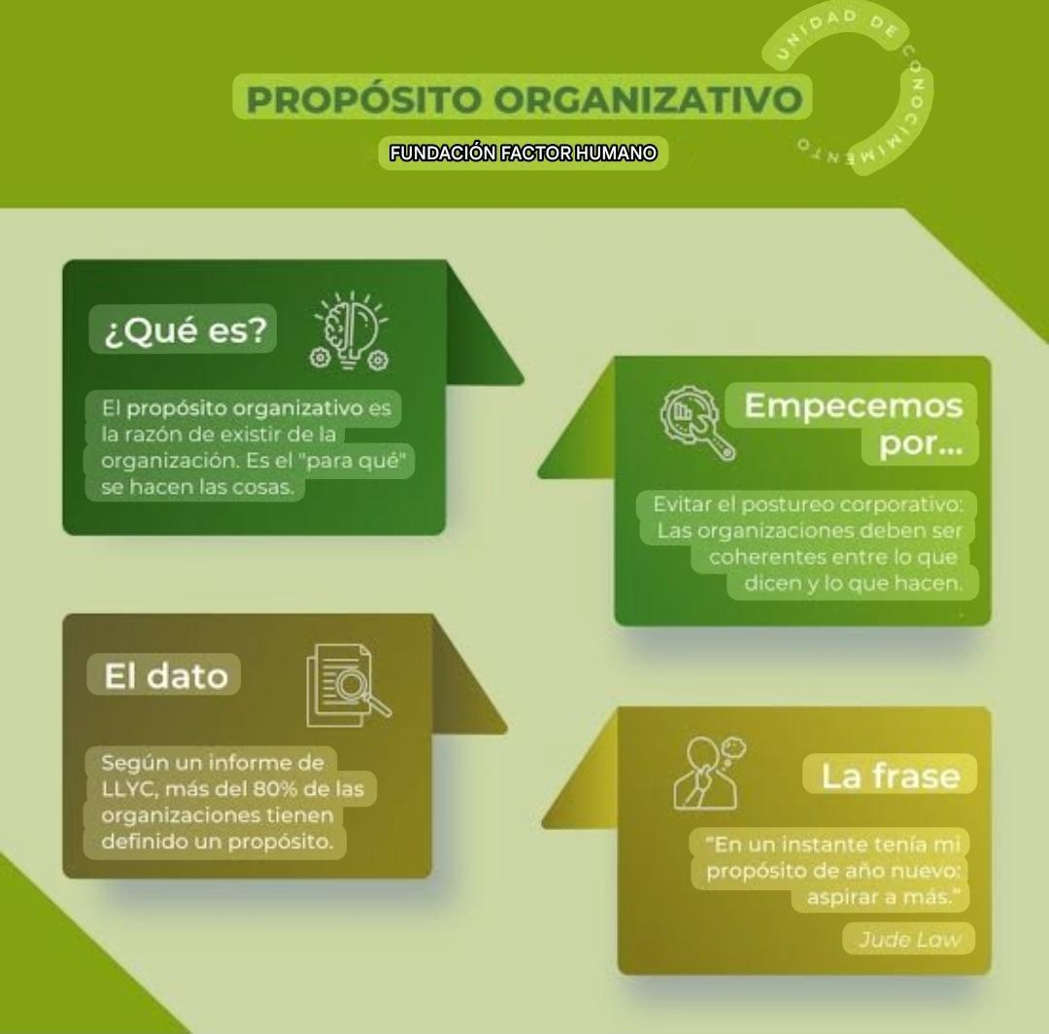

Índice:
a)- Presentación, autoría y fecha.
b)- Título e índice
c)-Introducción
d)- Desarrollo parte uno.
e)- Desarrollo parte dos.
f)- Desarrollo parte tres.
g)- Opinión personal
h)- Conclusión
i)- Cuestionario

c)

Introducción:

En este curso se muestran la bases que reforzará tu manera
de pensar y te ayudará a la reorganización y renovación de tu mente
y ordenar tu espacio laboral para obtener resultados evidentes que
cambiará tu realidad, te permitirá desarrollar tus proyectos función
de adquirir un propósito específico que mantendrá tu vida activa y
llena de entusiasmo, que te hará llegar hasta el final con una
viva convicción y energía productiva.

d)

Desarrollo, (parte uno):

Para planear nuestra dirección hacia el cumplimiento del propósito.
Se define como una energía que nos mantiene motivados a dar seguimiento a un plan de vida con puntos claves y claros.
Convicción que se basa en la verdad que deseamos proyectar hacía los demás y que hacemos que nos crean y les hacemos sentir cómodos con el producto de nuestro trabajo, porque también creemos en la gente.
El significado del propósito, no se refiere a tener simplemente una meta, es poseer pasión que dinamiza nuestra energía. Mantiene una mentalidad que sostiene la fuerza, para cumplir el propósito.
En la vida personal el propósito nos proporciona dirección y seguridad; los pasos para mantener los conceptos claros para lograr que nuestra mente sostenga esa energía creadora que nos mantendrá apasionados.

En la parte organizacional se emplea la disciplina y la aplicación de principios y valores para fomentar un ambiente de credibilidad y seguridad.
Sea personal o colectivo, los ámbitos laborales necesitan de ello para proyectar fiabilidad y honestidad.
Esa opción produce una valoración muy efectiva ante los demás que son espectadores de nuestros servicios.

e)
Desarrollo, (parte dos):
El significado de transformación del propósito de una idea a un plan real y alcanzable, Consiste en basar los hechos en algo que sea funcional y que inspire confiabilidad, los conceptos deben sostenerse sobre un propósito específico, que pueda mantener la energía creativa, para la innovación, que es generada por un procedimiento organizado.
De esa forma alcanzar la dinámica de mantenerse en la posición de crecimiento gradual, es la forma de restaurar de manera normativa
enfrentando los retos de esa realidad con el sentido organizacional y de aplicación de principios y valores.

El Sr. Malala Y. Y Dr. Mukwege D. Ambos encarnan el concepto de vivir con propósito.
Por medio de un sistema de organización que consiste en aplicar principios y valores.
“Las claves desde sus bases de acción son”: ¿Qué es? ¿Cómo? ¿ Y Para qué?
Partiendo de estas palabras plantean sus conocimientos organizados, con el propósito de mantener las ideas ordenadas y proporcionar una orientación de vida confiable.
Esto da sentido a las ideas hechas con bases reales y eficientes, que luego de ser presentadas la gente busca obtener el producto.
La persistencia y el ejercicio constante en aplicar principios y valores es el mecanismo de los que mantienen el propósito no sólo para su propio bienestar, si no, también para servir a la gente en los cuales ellos apoyan su propósito, con esa finalidad del buen servicio.

f)
Desarrollo, (parte tres):
El pensamiento sistémico en el contexto del propósito y por qué es importante tanto para las personas como para las organizaciones.
Consiste en la realización de una planificación dentro de un orden sistemático, que logre facilitar dentro de un ambiente laboral un trabajo eficiente.
La causa de esto sería cuando se respeta a los empleados y se le da un salario justo, considerando que tales acciones traerá al proyecto empresarial de un alto rendimiento y un nivel de confianza y concentración.
La honestidad y cada uno de los principios dedicados con la moral, con un pensamiento sistemático para ordenar toda la plataforma organizacional, es parte del propósito que mantendrá la energía que dará el sentido para mantener el proyecto de vida.

g)

Opinión personal:

“En el caso de la transformación del pensamiento”. Es necesario porque habla sobre renovar algo que no ha dado resultados por mucho tiempo.
El cambio de mentalidad es una decisión de dar media vuelta y optar con firmeza por un rumbo diferente que pueda dar buenos resultados.
No siempre será fácil, pero la pasión mantendrá la firmeza de alcanzar el propósito, la utilización del tiempo, cómo tratamos a nuestros semejantes y la visión sobre el futuro.

h)

Conclusión:
Estar listos para adquirir el conocimiento necesario para organizar el estilo de vida.
Demostrando con ejemplos claros para inspirar a las personas
a la convivencia dentro de un ambiente familiar y laboral.
Con resultados transformadores y con referencias de un plan de cambio que resulte para todos un medio por el cual se rijan las acciones, llenos de principios y valores integrados al propósito específico de logros constantes cada día.
Dentro del propósito personal según Home - Innovative Topics
Es presentado como una energía, una fuerza que brinda dirección.
En la parte organizacional incluye las decisiones estratégicas, la cultura de trabajo y la forma de liderar con el cliente.

i)
Cuestionario:

Hay un desafío no sólo de adquirir el conocimiento del significado sobre el concepto de propósito, hay que vivir la transformación para tomar medidas de acción.
Existen preguntas que sirven en la parte reflexiva y compensaremos por preguntarnos:

- ¿Cómo puedo aplicar valores, cuáles resultan más importantes para mí y cómo los vivo cada día?
- ¿Cómo contribuye mi trabajo (o mis estudios) a un bien mayor para el desempeño día a día?
- ¿Cómo defino el éxito, no solo en lo profesional, sino también en lo personal y ético?
- ¿Qué legado deseo dejar?

